ПУБЛИЧНЫЙ ДОКЛАД
МБОУ «СРЕДНЯЯ ОБЩЕОБРАЗОВАТЕЛЬНАЯ ШКОЛА №9»
ЗА 2013-2014 УЧЕБНЫЙ ГОД

План доклада:
- Информационная справка о школе
- Структура управления
- Организация образовательного процесса
- Состав обучающихся
- Кадровое обеспечение образовательного процесса
- Материально-техническая база
- Обеспечение безопасности образовательного процесса
- Финансовое обеспечение
- Результаты образовательной деятельности
- Внеурочная деятельность
- Состояние здоровья школьников, меры по охране и укреплению здоровья
- Организация питания
- Социальное партнерство
- Работа библиотечно-информационного центра
- Дошкольное отделение
- Экспериментальная работа
- Ближайшие перспективы

1.Информационная справка о школе
Полное наименование учреждения: Муниципальное бюджетное общеобразовательное учреждение «Средняя общеобразовательная школа № 9».
Сведения об администрации образовательного учреждения.
Директор: Шрамова Надежда Львовна.
Педагогический стаж - 41 лет, в данной школе - 31 год,
в должности директора - 24 года.
Отличник народного просвещения, менеджер образования.
Зам. директора по УВР: Матыленок Татьяна Витальевна.
Педагогический стаж - 25 лет, в данной школе - 2 года,
в должности заместителя директора - 1год. Менеджер образования.
Зам. директора по УВР: Роголева Светлана Геннадьевна
Педагогический стаж -22 лет, в данной школе -22 года.
Почётный работник общего образования РФ
Зам. директора по УВР: Брыль Дарья Александровна.
Педагогический стаж - 7 лет, в данной школе - 6 лет,
в должности заместителя директора - 6 лет.
Зам. директора по УВР: Федорова Татьяна Леонидовна
Педагогический стаж -28 лет, в данной школе -28 лет,
в должности заместителя директора - 3 года.
Почётный работник общего образования РФ
Зам. директора по ВР: Михайлова Татьяна Михайловна.
Педагогический стаж - 26 лет, в данной школе - 26 лет,
в должности заместителя директора - 22 года,
Почётный работник общего образования РФ.
Зам. директора по ФХД: Коробова Наталья Николаевна
Лицензия на право осуществления образовательной деятельности:
серия РО № 027860, выдана Государственным управлением образования Псковской области 17 ноября 2011 года, регистрационный № 1746
Свидетельство о государственной аккредитации:
ОП 015060 от 17.02.2012, регистрационный № 1576

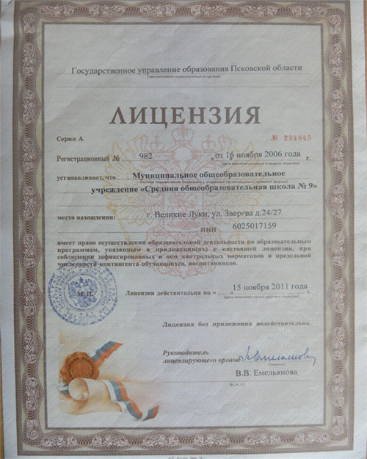
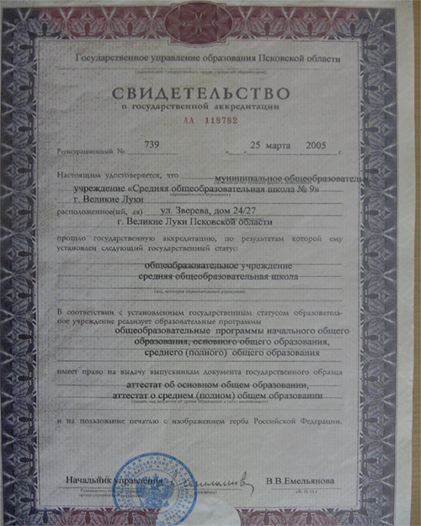

Юридический адрес: Псковская область, г. Великие Луки, ул. Зверева, д. 24/27.
Учредитель: Администрация г. Великие Луки.
Контактные телефоны: 3-77-34(факс)
3-80-51 5-11-69 5-71-78
Электронная почта:9eduluki@rambler.ru
Основана в 1950 году.

2. Структура управления

Управление школой осуществляется в соответствии с действующим законодательством РФ, Уставом, локальными актами и строится на принципах единоначалия и самоуправления.
Формами самоуправления школы являются конференция, Совет школы, педагогический совет, Совет старшеклассников, Совет командиров «Лидер».
В школе работает методический совет, пять методических объединений учителей-предметников, методическое объединение классных руководителей.
Для ведения образовательной деятельности, информационного обеспечения учебно-воспитательного процесса, оказания практической помощи педагогам в образовательном учреждении работает библиотечно-информационный центр (БИЦ).
Для координации социально-правовой и психолого-валеологической помощи педагогам, учащимся и их родителям (законным представителям), ведения образовательной деятельности и обеспечения учебно-воспитательного процесса в школе работают Центр психолого-педагогического и психолого-валеологического сопровождения и Совет профилактики правонарушений.

Структура управления МБОУ
«Средняя общеобразовательная школа №9»
Конференция
Совет школы
Директор школы
Совет профилактики
Центр социально-педагогического и психолого-валеологического сопровождения
Родительский комитет
БИЦ
Педагогический совет

Заместитель директора по АХР
Методический совет
Заместитель директора по ВР
Методические объединения учителей
Совет «Лидер»
МО классных руководителей
МО естественно-исторического цикла
МО физико-математическо-го цикла
МО учителей иностранного языка
МО учителей начальной школы
МО русского языка и литературы
Технический персонал

Административный совет

Заместители директора по УВР

Совет старшеклассников

3. Организация образовательного процесса

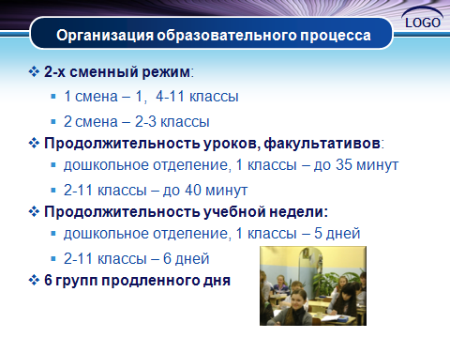

Школа имеет двухсменный режим работы. Во вторую смену занимаются учащиеся 2-3-х классов. Продолжительность уроков, факультативов – до 40 минут. Учащиеся 2-11-х классов имеют 6-дневную учебную неделю, воспитанники дошкольного отделения и учащиеся 1-х классов - 5-дневную учебную неделю.
Продолжительность учебного года в 1 классах – 33 недели, в 2-11 классах 34 недели. Продолжительность каникул в течение года – 30 календарных дней.

4.Состав обучающихся
Сегодня в школе создано 23 класса-комплекта, в которых обучаются 528 учащихся, в т.ч. 1 класс коррекционно-развивающего обучения, 1 лицейский профильный класс спортивно-педагогической направленности и дошкольное отделение по подготовке детей старшего дошкольного возраста к получению начального общего образования.
Средняя наполняемость общеобразовательных классов составляет 24 учащихся.

Численность | 2011-2012 | 2012-2013 | 2013-2014
Дошкольное отделение | 20 | 20 | 20
1 ступень | 258 | 254 | 246
2 ступень | 220 | 208 | 238
3 ступень | 46 | 45 | 24
Всего | 544 | 527 | 528

Согласно социальному паспорту в школе обучаются 528 человек, из них:

Опекаемые | Проживающие в приемных семьях | Из много-детных  семей | Из  малообеспе-ченных  семей | Дети с  ограничен-ными  возмож-ностями | Из детского дома | Дети,  требующие индиви-дуального сопровож-  дения
7 | 4 | 26 | 30 | 3 | 1 | 6

Сведения о семьях учащихся:

Неполные | Многодетные | Неблаго-получные | Малообеспе-ченные | С опекаемыми детьми | С приемными детьми
126 | 12 | 2 | 30 | 7 | 3

Семьи, состоящие на учете в ОПДН по г. Великие Луки - 0

5.Кадровое обеспечение образовательного процесса
Показатели | Количество (чел.) | % от общего количества педагогов
Всего педагогов | 49 | 100%
в том числе совместителей, из них  - работников вузов  - других категорий | 4  1  3 | 8%  2%  6%
Имеют учёную степень:  -всего  -кандидата наук | 1  1 | 2%  2%
Имеют высшее образование | 42 | 86%
- среднее специальное | 6 | 12%
- не имеют педагогического образования | 6 | 12%
Учатся в вузе | - | -
Имеют квалификационную категорию:
- высшую | 20 | 41%
- первую | 27 | 55%
- вторую | 1 | 2%
Имеют государственные награды, почётные звания:  -заслуженный учитель  -почётный работник  -отличник просвещения | 17  2  10  6 | 35%  4%  20%  12%
Имеют педагогический стаж  - до 5 лет | 2 | 4%
- до 10 лет | 4 | 8%
- более 10 лет | 43 | 88%
Повышали квалификацию за последние 5 лет | 49 | 100%

В школе сложился стабильный, профессионально подготовленный, творческий коллектив педагогов с высоким профессиональным рейтингом.
Из 49 педагогов 17 имеют государственные награды и почётные звания («Отличник народного просвещения», «Почётный работник общего образования РФ», «Заслуженный учитель РФ»), 20-ти учителям за высокие показатели в работе присвоена высшая квалификационная категория, 27 учителям – первая категория. В составе учителей школы 1 кандидат педагогических наук, являющийся научным руководителем образовательного учреждения (заведующий кафедрой теории и методики физической культуры и педагогики ВЛГАФК доцент Копаев В.П.) и заместитель директора по учебно-воспитательной работе, учитель физической культуры Брыль Д.А., являющаяся соискателем учёной степени.
В коллективе удачно сочетаются молодость, зрелость и многоопытность. Шести нашим педагогам доверено возглавлять городские методические объединения: учителей математики, географии, физической культуры, ИЗО, педагогов-психологов, библиотекарей.

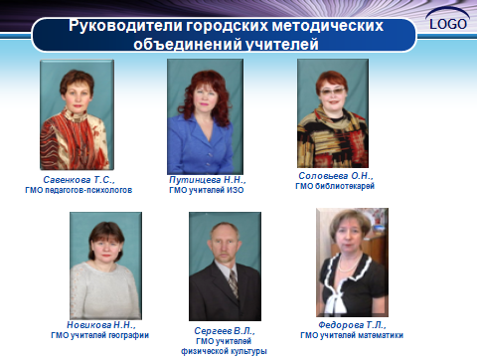

Учитель физической культуры Сергеев В.Л. является Лауреатом специальной премии Псковской области за большой вклад в развитие физкультуры и спорта. Заведующая БИЦ Соловьёва О.Н. - Лауреат Всероссийского фестиваля «Библиобраз», в 2014 году стала победителем областного конкурса «Портфолио педагога- библиотекаря». Брыль Д.А.является лауреатом финала X Всероссийского конкурса «Мастер педагогического труда по учебным и внеучебным формам физкультурно-оздоровительной и спортивной работы». Конеева О.Д. – дважды лауреат областной премии за подготовку обучающихся - победителей и призеров международных, всероссийских и областных конкурсных мероприятий в рамках реализации ПНПО. Новикова Н.Н. – участник конкурса лучших учителей России -2013, дважды лауреат премии Администрации Псковской области.
В апреле 2014 г. Зиновьева А.С. стала призером областного конкурса учителей физической культуры.
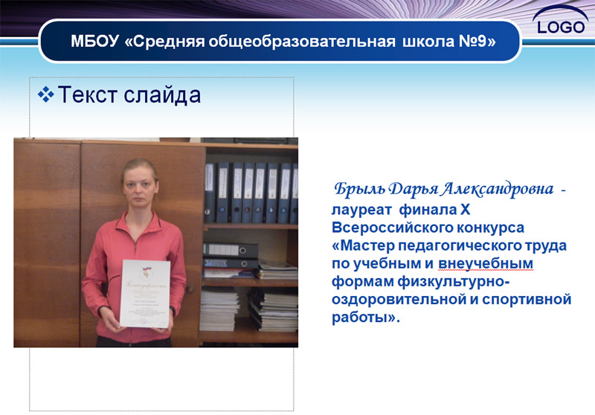
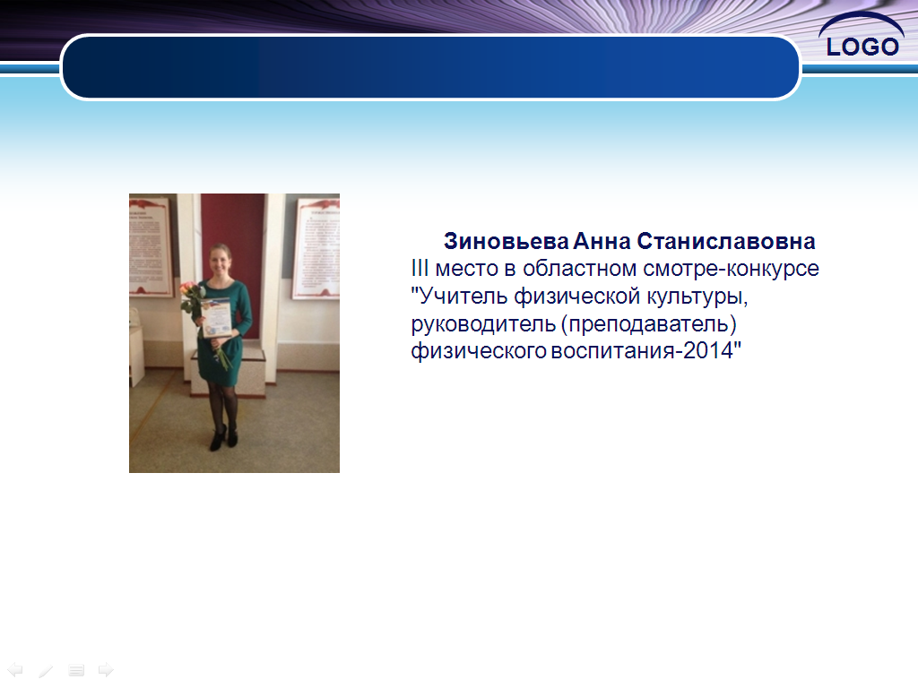

В школе открыта вакансия учителя русского языка.
Следует отметить, что учителя стремятся к повышению квалификации. Охват всех категорий педагогических работников курсовой подготовкой за последние 5 лет составляет 100% .

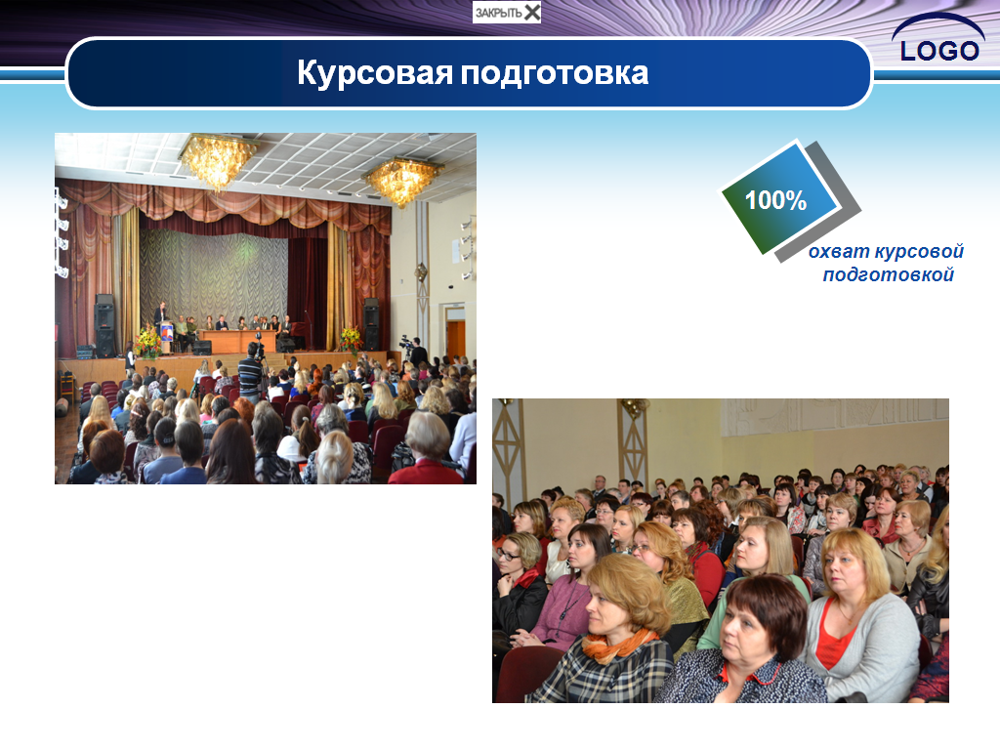

6.Материально-техническая база

Для успешного осуществления учебно-воспитательного процесса школа располагает соответствующей материальной базой. Это 27 учебных кабинетов, в том числе кабинет хореографии, компьютерный класс, БИЦ, кабинет технологии и мастерская, спортивный зал со съёмным скалодромом, оборудованием для занятий пешеходным туризмом, малый спортивный зал, две спортплощадки, столовая на 180 посадочных мест, актовый зал на 130 мест, медицинский и стоматологический кабинеты. Технические средства обучения (компьютеры – 52, интерактивные доски – 11, принтеры – 20, проекторы – 29) позволяют расширить информационную и методическую культуру урока, совершенствовать систему управления учебно-воспитательным процессом. В рамках ПНПО и КПМО в 2013 году школой получены 17 комплектов компьютерного оборудования с предусмотренным программным обеспечением; 3 комплекта лабораторного оборудования для кабинетов физики, химии, биологии; новый спортивный и туристический инвентарь для физического развития обучающихся. Оснащенность предметных кабинетов соответствует выполняемым задачам образовательного процесса, во всех кабинетах установлены компьютеры. На сегодняшний день фонд БИЦ насчитывает более 24 тысяч единиц хранения традиционных носителей информации и медиапродукции. Центр оснащён компьютерами, объединёнными в локальную сеть, имеет доступ к Интернет-ресурсам.
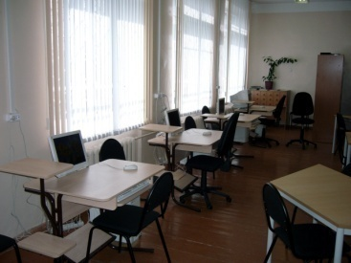
Администрация школы уделяет большое внимание укреплению материально-технической базы. За последний год на средства, выделенные Администрацией города и области, при поддержке УО произведен косметический ремонт пищеблока с установкой источников горячего водоснабжения, выполнен монтаж разделительных перегородок в санузлах, установлена игровая площадка во дворе школы. За счет спонсорских средств ОАО «Завод ЖБИ-2» произведен ремонт медицинского кабинета. Ежегодно выполняются работы по косметическому ремонту. Большой вклад в косметический ремонт и эстетическое оформление учебных кабинетов вносят родители учащихся. В 2014 году Администрацией города выделены средства для ремонта фасада и крылец, для оборудования мастерской вентиляцией.
Вместе с тем, на сегодняшний день школа испытывает потребность в замене светильников в кабинетах, оконных блоков, асфальтированного покрытия во дворе школы, приобретении новой компьютерной техники, косметическом ремонте помещений в соответствии с требованиями СанПин.

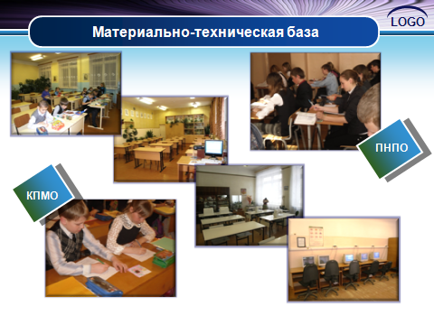

7.Обеспечение безопасности образовательного процесса
Первоочередной является работа по обеспечению сохранности жизни и здоровья учащихся. Разработана и действует программа «Комплексная безопасность школы» на 2011-2014гг.
С целью обеспечения безопасности в школе:
- установлена пожарная сигнализация, периодически проверяются средства пожаротушения, уточняются схемы эвакуации из школы в случае ЧС;
- систематически проводятся тренировки по эвакуации на случай ЧС,
классные часы и беседы, посвященные личной безопасности учащихся;
- установлена кнопка тревожной сигнализации;
- видеонаблюдение за входом в школу;
- на уроках ОБЖ изучаются темы, связанные с действиями по сигналу «ЧС»;
- ведется обучение учителей и технического персонала по вопросам обеспечения безопасности всех участников образовательного процесса;
- введена должность дежурного, ответственного за пропускной режим в школе.
Безопасность обучающихся во время учебных занятий и во внеучебное время обеспечивается системой соответствующих нормативных актов школы: приказов, инструкций и других локальных актов, направленных на безопасность обучения.
Основное здание послевоенной постройки – 1950 года, в 1980-м году была выполнена 1-ая очередь пристройки, 2-ая до сих пор не осуществлена, поэтому школа не имеет центрального входа, должного соединения между зданиями, гардероб расположен в подвальном помещении. Кроме того на прилегающей к школе территории ведется уличная торговля. Все это отрицательно сказывается на безопасности учебно-воспитательного процесса.

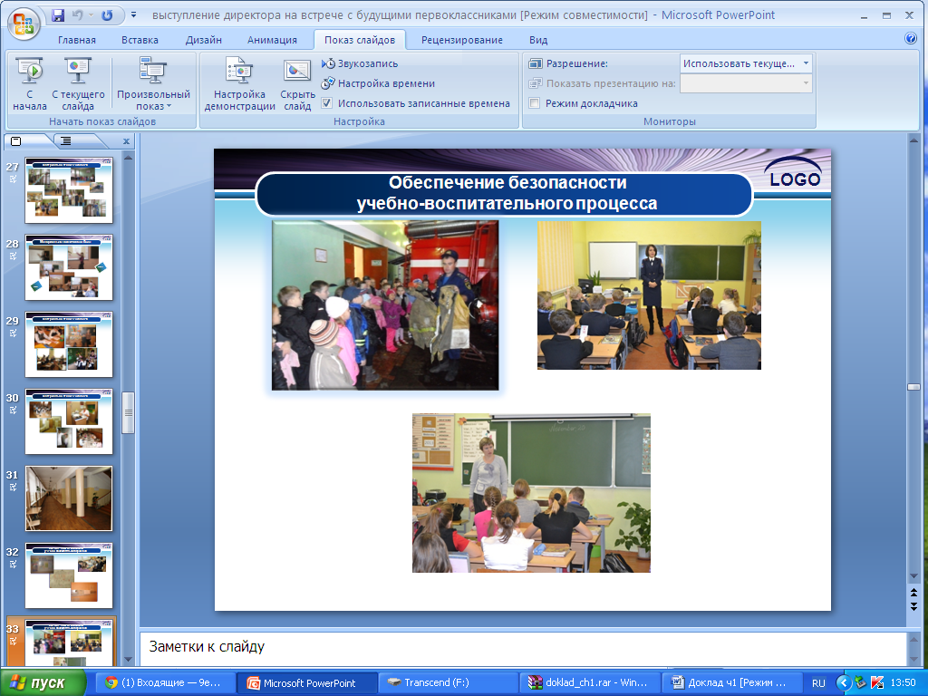

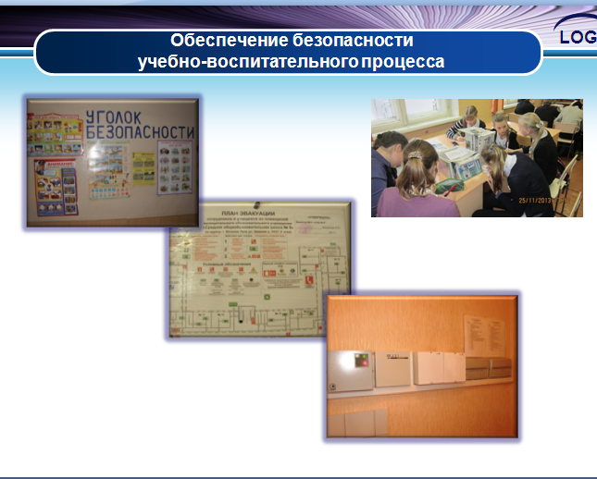

8.Финансовое обеспечение
С целью укрепления материально-технической базы школы в течение учебного года за счет средств областного и местного бюджетов, в рамках централизованных поставок было приобретено следующее оборудование и проведены мероприятия:
Учебники и подписные издания для БИЦ | 254000 руб.
Компьютеры, интерактивные доски для классов | 656095 руб.
Комплекты лабораторного оборудования  для кабинетов химии, физики, биологии | 80222 руб.
Медикаменты | 4700 руб.
Косметический ремонт пищеблока с установкой источников горячего водоснабжения  Оборудование для спортивного зала  Монтаж разделительных перегородок в санузлах  Благоустройство школьной территории (игровая площадка во дворе школы) | 142751 руб.  102399 руб.  99848 руб.  287560 руб.
Оборудование для школьной столовой | 99120 руб.
Сумма бюджетного финансирования в 2013 году составила 20 млн. 816 тыс. рублей.

9. Результаты образовательной деятельности
В школе функционируют:
- общеобразовательные классы (на всех ступенях);
- дошкольное отделение по подготовке детей старшего дошкольного возраста к получению начального общего образования;
- специальное образование: специальные (коррекционные) классы VII вида;
- обучение по индивидуальному учебному плану: домашнее обучение;
- группы продленного дня: по желанию и запросам родителей (наполняемость групп –20- 25 человек, в специальном (коррекционном) классе – 12 человек).
- предпрофильная подготовка на ступени основного общего образования: осуществляется для обучающихся 9-х классов через элективные курсы;
- профильная подготовка на ступени среднего (полного) общего образования: лицейский класс спортивно – педагогической направленности

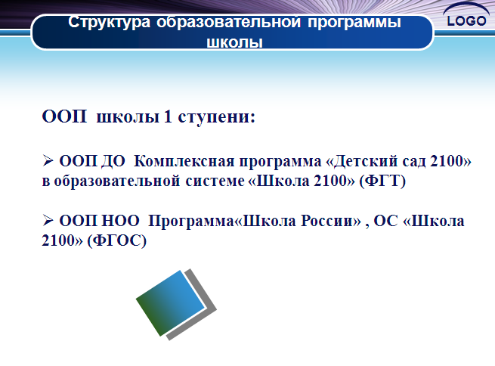

В школе ведется постоянная работа по преемственности всех ступеней обучения, что помогает созданию системообразующих связей, а главное - единого педагогического пространства, формируется преемственность в технологиях обучения, разнообразных моделях урока, способствующих развитию творческого потенциала учителя и активизации познавательной деятельности учащихся.
Для организации взаимодействия с учащимися педагоги начальной школы применяют технологии интегрированного обучения, развивающего обучения, уровневой дифференциации, игровые, групповые, информационные.

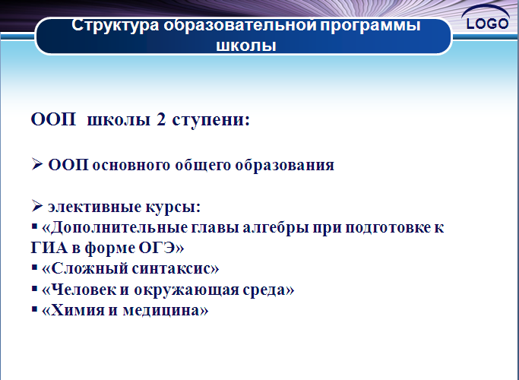

Содержание основного общего образования и организация образовательного процесса на 2 ступени ориентированы на продолжение деятельности по формированию индивидуальности школьников. Учителя основной школы применяют технологии обучения и формы проведения учебных занятий, соответствующие образовательному уровню учащихся, осуществляя при этом преемственность с начальной школой. На 2 ступени обучения используются технологии проблемного обучения, уровневой дифференциации, игровые, групповые, информационные, здоровьесберегающие.
Ведущими принципами отбора содержания образования и организации образовательного процесса на 3 ступени являются принципы индивидуализации и дифференциации. В процессе обучения старшеклассников главное место занимают технологии проблемного обучения, уровневой дифференциации, групповые, информационные.

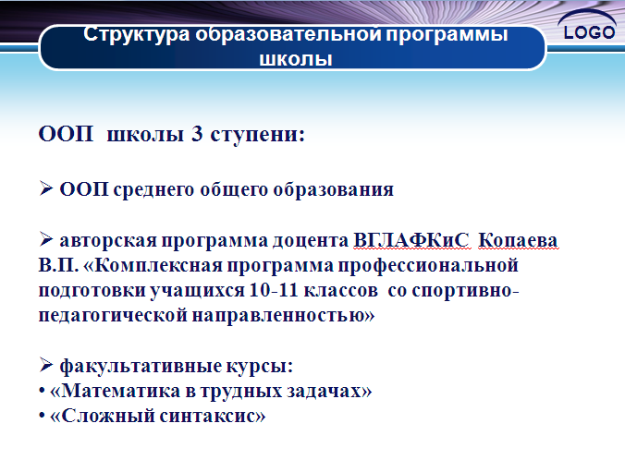
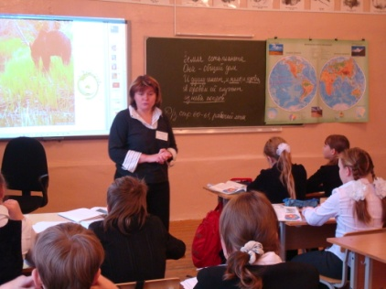
Сегодня в школе созданы условия для достижения обучающимися как базового образования, так и образования по возможностям, способностям, интересам для сохранения здоровья, развития личности, скорейшей социальной адаптации. Это позволяет заявить о создании в школе единого образовательного пространства, направленного на повышение качества образования на основе компетентностного подхода, преемственности образовательных программ на всех ступенях общего образования.

Сравнительный анализ успеваемости учащихся за 2011-2014 годы

Учебный год | 2011/12 | 2012/13 | 2013/14
Успеваемость | 100% | 100% | 100%
Качество знаний | 46,2% | 50,5% | 48%

Сравнительный анализ успеваемости учащихся позволяет сделать вывод о положительной динамике успеваемости и качества знаний учащихся, в 2013/14 году отмечается незначительное снижение в связи с уменьшением количества классов на 3 ступени обучения.

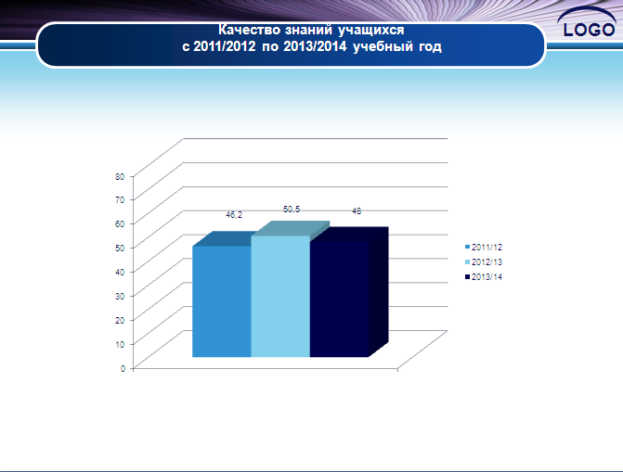

Результаты РКМ в целом хорошие, по многим предметам выше средних по городу и области. В 2013/14 учебном году отмечается высокое качество знаний по математике в 4б(уч.Савинкова Е.Ю.),4в (уч.Козлова И.П.) классах, по русскому языку в 6 классах (уч.Тинкович Л.П.), по биологии в 7а классе (уч.Королева Н.М.) и физике в 8а классе (уч.Савенкова Т.С.).

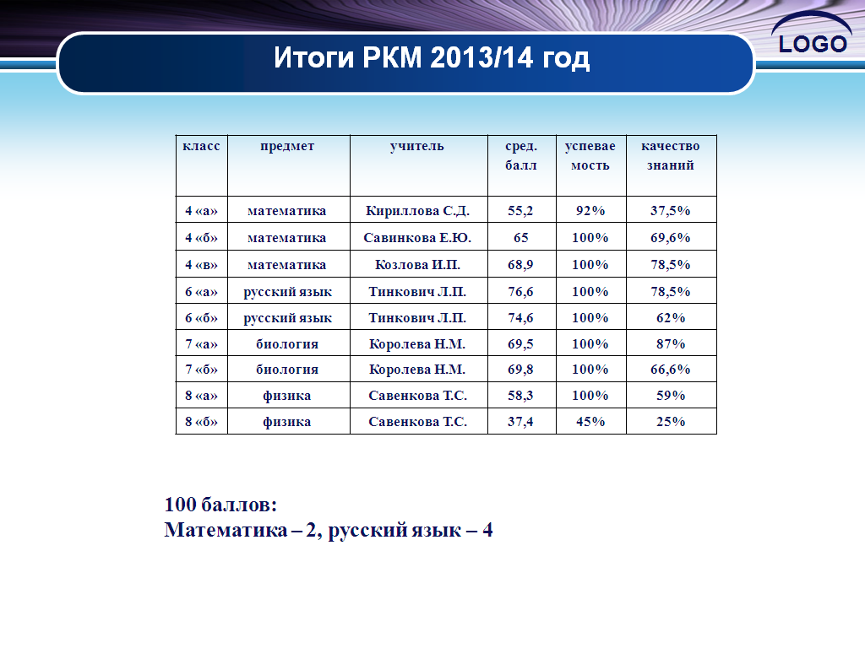

Успеваемость и качество знаний выпускников начальной школы стабильно высокие.

Учащиеся 9 –х классов тоже показывают высокие результаты на ГИА в новой форме. Сравнительный анализ результатов экзаменов показывает рост качества знаний по русскому языку, математике, физике (в новой форме)

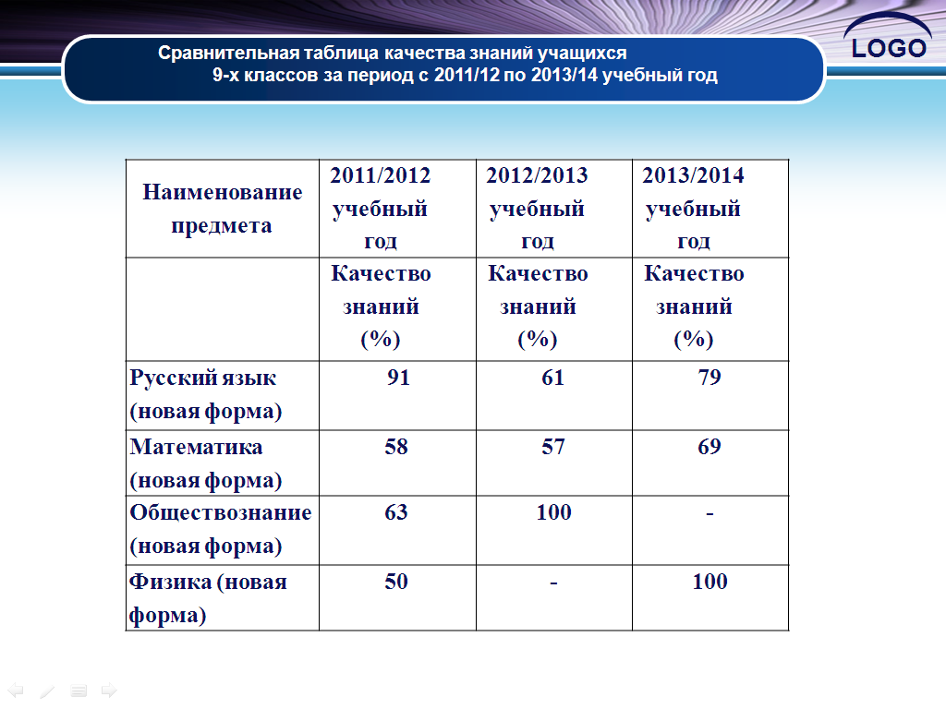

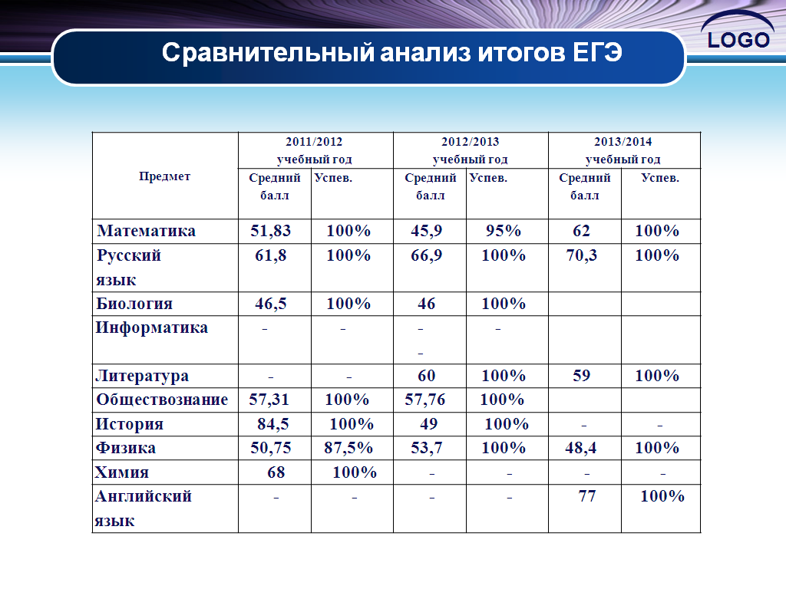

В 2013/14 учебном году высокие баллы на ЕГЭ показали: Тувалович Р., Калабушкин Д. (82 балла, русский язык), Смольникова Д, Долгов И. (87 баллов, русский язык).

Гордость школы – наши медалисты. В 2013/2014 учебном году 3 выпускников были награждены золотыми медалями

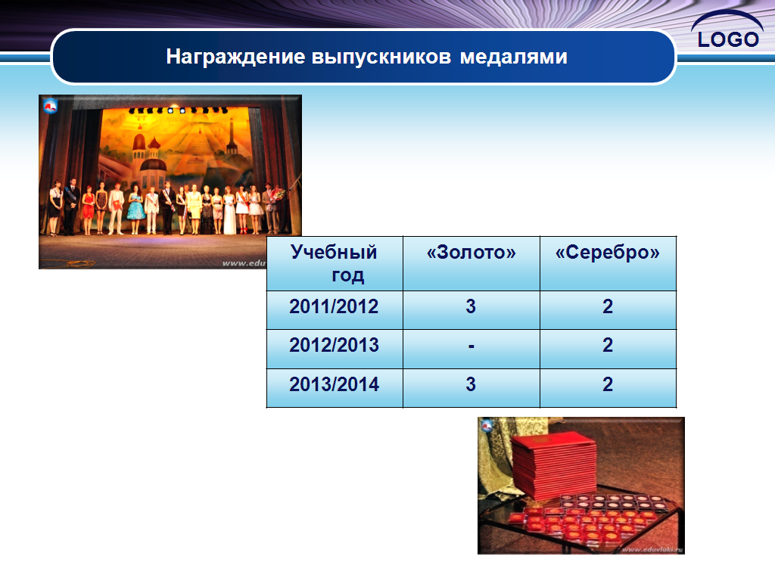

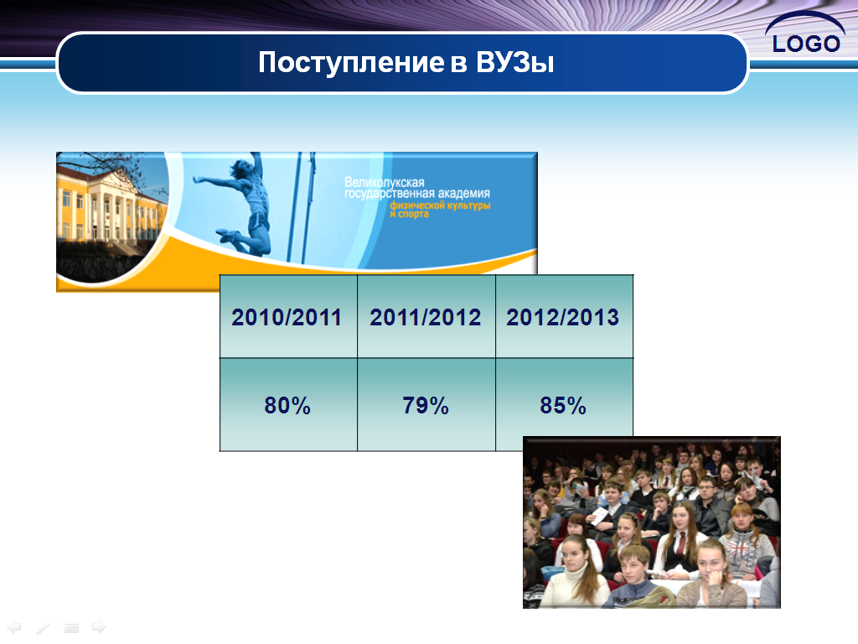
Показатель поступления в ВУЗы, в том числе и по нашему профилю, стабильно высокий.

В школе сложилась определённая система работы с одаренными детьми.

Где принимали участие | 2013/14 учебный год
Где принимали участие | Всего | Кол-во  призовых мест
Муниципальный этап Всероссийской  предметной олимпиады | 13 | 6
Региональный этап Всероссийской предметной олимпиады | 1 | -
Международная математическая игра «Кенгуру» | 180 | 1
Всероссийская игра «КИТ» по информатике | 12 | -
Муниципальная конференция исследовательских работ обучающихся | 2 | 1
Всероссийский творческий конкурс «Святые заступники Руси» | 5 | -

